Kære Forældre

København er i front med affaldssortering på skoler og daginstitutioner i forhold til mange andre kommuner. Børn i København bidrager dermed i høj grad til at passe på vores jords sparsomme ressourcer og til at mindske CO₂ udslip. Det kan vi godt være stolte af.

Sortering af affald i madkundskab
I Københavns Kommune indfører vi nu sortering af affald i madkundskabslokaler på skolerne. I løbet af de sidste år er flere skoler begyndt at sortere bioaffald, så affaldet fra især EAT-maden kan blive genanvendt. Nu er tiden kommet til madkundskab, og det er en ambitiøs ordning, der skal gennemføres.
Eleverne skal sortere i 8 forskellige spande med følgende typer affald:

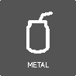
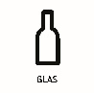
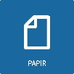
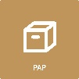
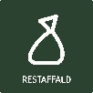
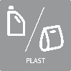
Metal
Papir
Bioaffald
Glas
Plast
Pap
Porcelæn
Restaffald

I Københavns Kommune er vi glade for at bidrage til en bedre verden. Når vi sorterer mere affald, bidrager vi til lavere klimabelastning er med til at passe på jordens ressourcer. Affaldet kan blive til nye produkter. Bioaffald kan blive til biogas og gødning, plast-emballage kan blive til trafik kegler eller urtepotter, metaldåser kan blive til gryder og pander og gamle ketchupflasker af glas kan blive til nye syltetøjsglas. Når materialerne genanvendes, udledes der mindre CO₂ og bruges mindre plads end til udvinding af nye produkter, og vi sparer på jordens knappe ressourcer.
Spørg gerne jeres børn om sorteringen, børnene er ofte hurtige til at lære, hvordan man gør. Hjælp også gerne lærerne på skolen med at understøtte ordningen og motivere jeres børn, så de forstår betydningen af affaldssorteringen.
Når skoler og dagtilbud i København skaber rammerne for bedre affaldssortering, bidrager børnene til at passe bedre på jordens ressourcer. Så der er grund til at være stolte af jeres skole.

Venlig hilsen Miljøteamet i Børne- og Ungdomsforvaltningen ved
Anders Folke Henningsen og Ane Nina Ethelberg

